Temat tygodnia: Wkrótce Wielkanoc
Temat dnia: Pisanki wielkanocne
ŚRODA

Zadanie I
Słuchanie wiersza Krystyny Różeckiej „Pisanki”.
„Pisanki”

Pisanki, pisanki,
jajka malowane
nie ma Wielkanocy
bez barwnych pisanek.
Pisanki, pisanki
jajka kolorowe,
na nich malowane
bajki pisankowe.
Na jednej kogucik,
a na drugiej słońce,
śmieją się na trzeciej
laleczki tańczące.
Na czwartej kwiatuszki,
a na piątej gwiazdki.
na każdej pisance
piękne opowiastki.
Rozmowa kierowana na temat wiersza. Dzielenie wyrazu pisanki na sylaby i głoski - liczenie sylab i głosek.

Udzielanie odpowiedzi na pytania:

Co było na pierwszej, drugiej, trzeciej pisance itd.?
Na której z kolei pisance są laleczki, gwiazdki itd.?

Zadanie II
Słuchanie kilku ciekawostek na temat pisanek.
Zwyczaj zdobienia jej w czasie Wielkanocy ma w Polsce długą tradycję (od X wieku). Najpopularniejszą i najstarszą techniką zdobienia jaj jest technika batikowa polegająca na nanoszeniu wosku przy użyciu tak zwanego pisaka (małego lejka z blachy, osadzonego na patyczku) lub przy użyciu szpilki.
Do innych technik należy wyskrobywanie wzorów przy użyciu ostrego narzędzia; oklejanie jaj wycinankami z papieru, tkaniną; malowanie farbami różnego rodzaju oraz wytrawianie wzorów kwasem (dawniej z kiszonej kapusty; obecnie – kwasem solnym).
Zadanie III
Karta pracy cz. 3, nr 58
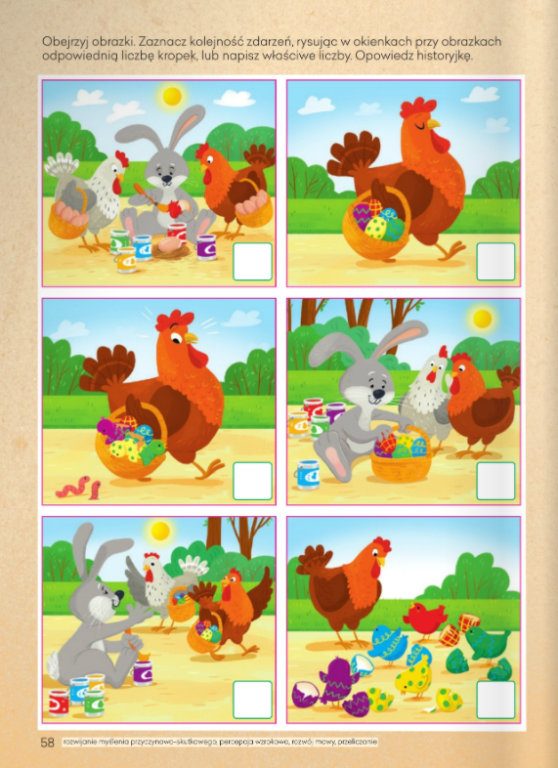
Zadanie IV
Zabawa z zastosowaniem rymowanki.
Dziecko chodzi po kole,powtarza za rodzicem rymowankę, pokazując odpowiednią liczbę palców.
Raz, dwa, trzy
Tę pisankę weźmiesz ty.
Cztery, pięć, sześć,
Nie próbuj jej zgnieść.
Siedem, osiem, dziewięć, dziesięć,
Nie daj się kolorom wzieść.

Zadanie V
Zabawa ruchowa utrwalająca umiejętność określania położenia przedmiotów w przestrzeni – „Zajączki wielkanocne”
Przygotowujemy papierowe pisanki wycięte z kolorowych gazet, nożyczki, pluszowy zajączek.
Rodzic rozkłada w pokoju pisanki, wycięte przez niego lub dziecko po liniach konturowych z kolorowych gazet (pisanki powinny być zbliżone wielkością do stóp dziecka). Najpierw rodzic manipuluje zabawką – pluszowy zajączkiem, sadzając go w różnych miejscach: na pisance, za nią, przed nią, między dwoma pisankami, a dziecko określa, gdzie znajduje się zajączek. Następnie dziecko staje się zajączkiem i porusza się między pisankami. Na hasło: Zajączki – na pisanki – staje przy pisankach. Na hasło: - za pisanki – staje za nimi, zwrócone twarzą do rodzica. Przy powtórzeniach zabawy dziecko wykonuje kolejne polecenia rodzica.

Zadanie VI
Karta pracy cz. 3 nr 59
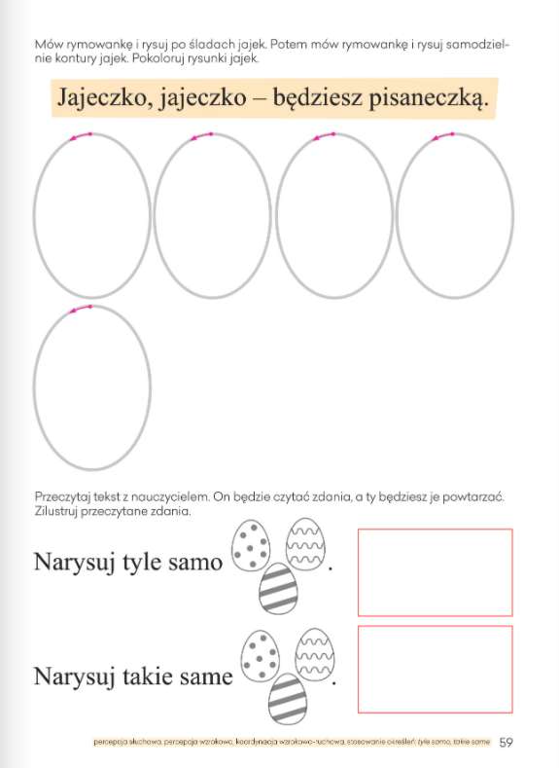

Pozdrawiamy Anna Kata i Magdalena Świec

